**Mile Zero Project 2021**

**Kawan Imba**

**SWAKARYA**

Memberdayakan Bisnis Lokal



**Oleh:**

* Nadine Haninta
* Muhammad Ilham Fikriansyah
* Awliya Hanun Izdihar

# Latar Belakang

Dengan berkembangnya teknologi informasi, persaingan antar industri saat ini semakin ketat. Persaingan ini akan mempengaruhi perkembangan sektor Usaha Kecil dan Menengah (UMKM). Para pelaku UMKM seringkali tidak menyadari pentingnya teknologi informasi. Dalam hal ini, salah satu faktor yang perlu diperhatikan yaitu sistem perdagangan online yang dapat meningkatkan penjualan produk dan mempercepat proses bisnis yang ada. Mengingat UMKM merupakan tulang punggung perekonomian di Indonesia, menurut laporan dari Sektor UMKM menyerap 97 persen dari total tenaga kerja di Indonesia atau hanya 3 persen yang bekerja di usaha/industri besar. Sedangkan kontribusi sektor UMKM terhadap produk domestik bruto Indonesia sebesar 60,34 persen (BPS, 2017). Besarnya potensi UMKM belum bisa termanfaatkan secara maksimal dalam menopang perekonomian nasional. Maka pengembangan UMKM untuk meningkatkan perekonomian Indonesia menjadi prioritas. Sistem ekonomi massal yang mengatasi masalah kemiskinan. Pengembangannya dapat memperluas basis ekonomi dan memberikan kontribusi yang besar bagi peningkatan perekonomian daerah dan ketahanan ekonomi (Hidayat & Achjari, 2017).

Penggunaan teknologi berbasis web/*e-commerce* sangat menonjol di kalangan konsumen, baik antara business-to-customer (B2C) maupun business-to-business (B2B). Salah satu faktor pendorong perusahaan untuk mengadopsi website yang bisa mendorong kemajuan UMKM saat ini adalah peningkatan efisiensi dan efektivitas bisnis. Dikatakan meningkatkan efisiensi karena dapat meminimalkan biaya pemasaran, biaya tenaga kerja, dan biaya overhead. Selain itu, dukungan internet pada website lebih efektif karena dapat menjangkau konsumen lebih luas dan lebih cepat. Hal ini dimungkinkan karena perusahaan dapat membuka toko virtual 24 jam sehari, nonstop dengan menampilkan informasi tentang produk dan pembelian online di website *e-commerce*  unit bisnis. Dari sisi konsumen, terdapat keuntungan tambahan berupa penghematan biaya akomodasi dan pilihan yang beragam dengan informasi mengenai detail produk dan representasi grafis yang sangat baik, serta dapat juga didukung dengan animasi dan video tentang produk (Mumtahana, Hani Atun, Nita & Tito, 2017).

Namun terdapat kendala bagi para pelaku UMKM yang sering ditemui di beberapa tempat yaitu terbatasnya informasi karena jaringan bisnis antara sesama UMKM tidak tersedia. Singkat kata, hal tersebut menjadi kendala terkait media pemasaran produk yang mereka produksi. Cara pemasaran tradisional masih menjadi andalan para pelaku UMKM ini. Cara ini cenderung kurang efektif dan produk UMKM belum banyak dikenal. Untuk memenuhi kebutuhan tersebut, diperlukan sebuah forum diskusi online yang dapat menjembatani aspirasi pelaku UMKM dan pemerintah serta memberikan informasi dan wawasan seputar perkembangan UMKM bagi pelaku UMKM yang baru memasuki dunia usaha. Sementara itu, pemerintah dapat mengawal perkembangan UMKM dan berperan serta di masyarakat. Selain itu, Identifikasi kebutuhan para pelaku UMKM di Indonesia.bisa diperhatikan oleh Pemerintah.

Oleh karena itu, proposal ini mengusulkan untuk mengembangkan platform *e-commerce* bernama Swakarya untuk mendukung efisiensi dan efektivitas pemasaran UMKM di Indonesia. Efisiensi didukung dengan optimalisasi biaya pemasaran, biaya tenaga kerja, dan biaya overhead. Dan efektivitasnya didukung dengan dukungan teknologi internet yang memungkinkan untuk menjual produk di dalam dan luar negeri. Kedepannya, dengan harapan dapat meningkatkan taraf kesejahteraan dan perekonomian para pelaku UMKM di Indonesia.(Kurniawan et.al, 2016).

## Tujuan

Dengan latar belakang yang telah dijabarkan diatas, kami mencoba untuk menyelesaikan permasalahan yang ada yang nantinya akan menjadi tujuan dari proyek yang kami buat. Adapun untuk permasalahan yang akan diselesaikan adalah kurangnya kurangnya media pemasaran bagi pelaku UMKM yang ada di Indonesia, sehingga berdampak pada terbatasnya ruang lingkup pemasaran dari produk-produk hasil UMKM yang memiliki kualitas yang baik. Sehingga pada penelitian ini kami berusaha untuk menyelesaikan permasalahan tersebut dengan menawarkan solusi berupa pembuatan e-commerce/website untuk meningkatkan pendapatan pelaku UMKM

Dengan melakukan kajian studi literatur didapatkan beberapa landasan Teori berdasarkan permasalahan yang ada, yaitu:

1. Usaha Mikro Kecil dan Menengah (UMKM) merupakan suatu kekayaan bersih rakyat selain tanah atau bangunan tempat usaha dan merupakan usaha yang memiliki peranan penting untuk perkembangan perekonomian negara Indonesia baik dari lapangan pekerjaan yang tercipta maupun dari jumlah usahanya (Maulida & Yunani, 2018)
2. *E-commerc*e merupakan Sebuah website yang dapat menawarkan atau melakukan transaksi online, atau jenis belanja lainnya yang menggunakan jaringan/koneksi internet, serta memiliki fasilitas *pick up* dan *delivery*. (Zahra, 2017).
3. Sistem Informasi, merupakan suatu sistem yang terdapat di dalam organisasi yang berfungsi untuk mempertemukan kebutuhan pengolahan transaksi harian yang mendukung kegiatan operasional organisasi (Adiguna, Saputra Chandra, & Pradana, 2018).
4. Penjualan, dalam siklus penjualan terdapat suatu mekanisme dimana pelaku UMKM harus bisa menanggapi permintaan informasi dari pelanggan, membuat perjanjian dengan pelanggan mengenai penyediaan barang atau jasa di kemudian hari yang akan datang, memeriksa persediaan barang atau jasa, memberikan layanan pengiriman kepada pelanggan, melakukan penagihan kepada pelanggan, mengumpulkan pembayaran pelanggan dan menyusun laporan (Mahaseptiviana et al., 2014).
5. Forum diskusi & aduan *online* adalah media yang digunakan untuk menyampaikan informasi antara masyarakat umum pelaku UMKM dengan Pemerintah terkait dalam bentuk ide, gagasan, dan pertanyaan (Lemhanas, 2015). Ide dan pertanyaan dikenal dalam bentuk informasi. Informasi termasuk teks, gambar dan video. Forum komunikasi ini dapat digunakan sebagai sarana komunikasi antar pengguna website/*e-commerce* kami. (Kurniawan, Suprianto, & Sumardiyono, 2016)
6. Analisis dan desain sistem, merupakan langkah pertama dalam pengembangan sistem untuk menentukan kebutuhan penyelesaian masalah, permasalahan yang dapat diatasi dari dibangunnya sebuah sistem, dan menentukan seperti apa sistem akan dibuat nantinya (Adiguna, Saputra Chandra, & Pradana, 2018).

# Desain Web

## Skenario Penggunaan

Bu Aini adalah seorang pelaku UMKM (bisnis kecil) yang berupa usaha pembuatan pakaian tradisional dan masih baru. Atas dasar keinginannya untuk mengembangkan bisnisnya, ia ingin memperkenalkannya melalui acara atau festival yang ditujukan bagi pangsa pasarnya. Akan tetapi karena keterbatasan kenalan dan kurang memadainya informasi yang didapatkan dari sekadar mencari secara acak di media sosial, Bu Aini kebingungan untuk mencari mitra untuk bisnisnya.

Setelah mengetahui adanya laman *website* Swakarya, Bu Aini mencoba mendaftarkan bisnisnya sehingga ia mampu menjalin kerja sama dan berpartisipasi dalam acara setempat. Tidak hanya itu, melalui Swakarya pula Bu Aini mendapat rekan sesama pebisnis yang baru merintis usahanya dan terbuka akan peluang usaha yang lebih besar. Sehingga, penggunaan Swakarya ini mampu membantu Bu Aini sebagai upaya *branding* dari usaha barunya.

## Flowchart Penggunaan

## Adapun sebagai alur dari penggunaan *website* Swakarya yang dituangkan dalam sebuah diagram alur ialah sebagai berikut,

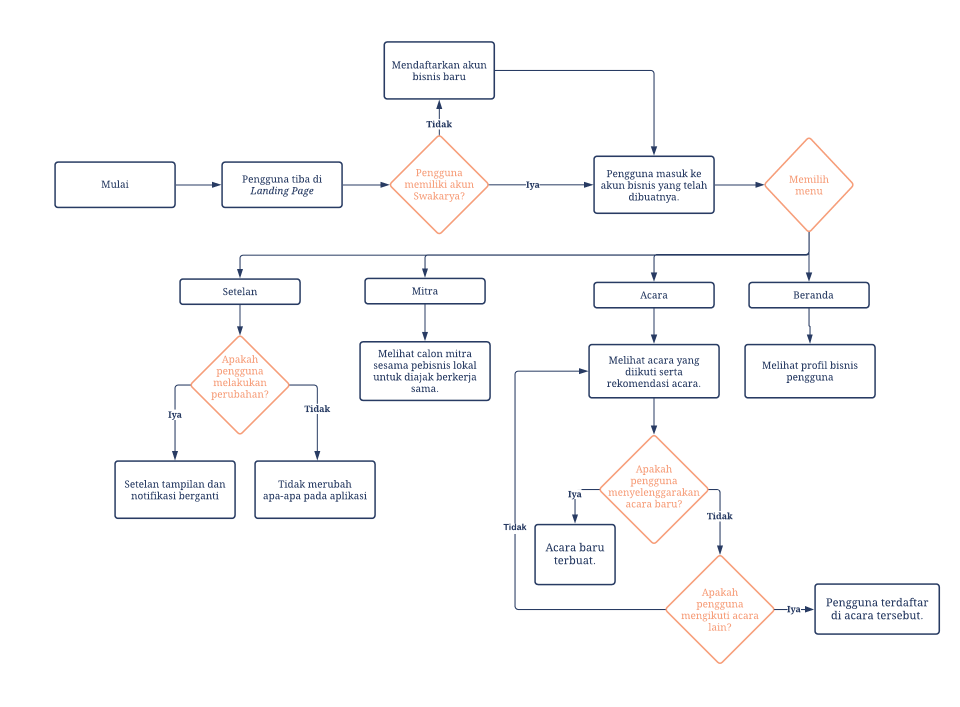  
**Gambar 1.** Diagram alir penggunaan Swakarya

Dalam implementasinya dalam diagram *use case*, dapat digambarkan sebagai berikut menggunakan sebuah peran bernama “Pengguna”,

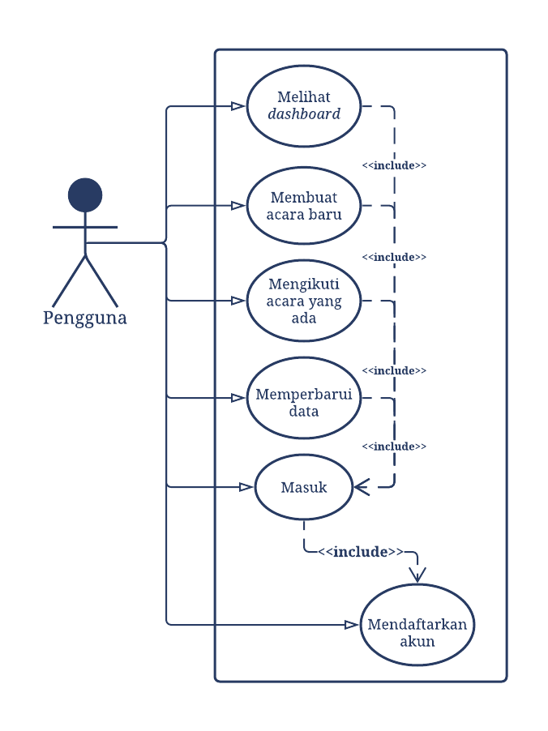

**Gambar 2.** Diagram *use case* dari pengguna Swakarya

Sementara dari sisi administrator sebuah sistem, implementasinya dapat digambarkan dalam sebuah diagram *use case* sebagai berikut

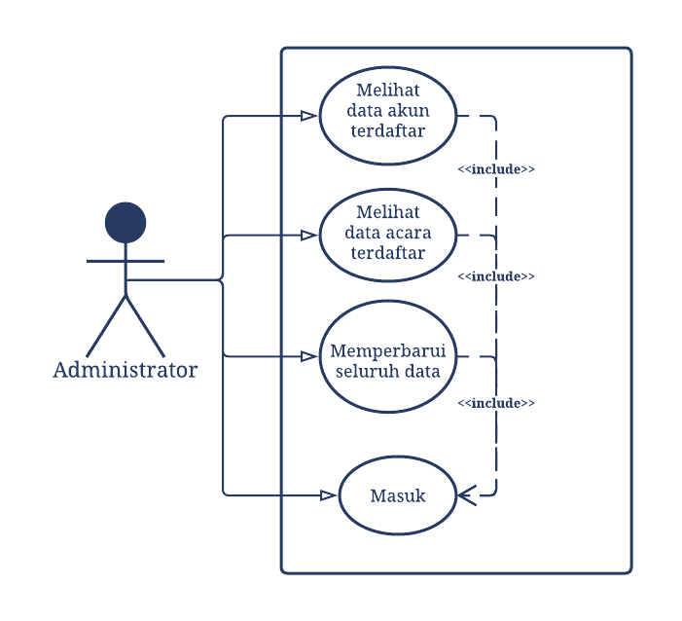

**Gambar 3.** Diagram *use case* dari administrator Swakarya

## Arsitektur Informasi

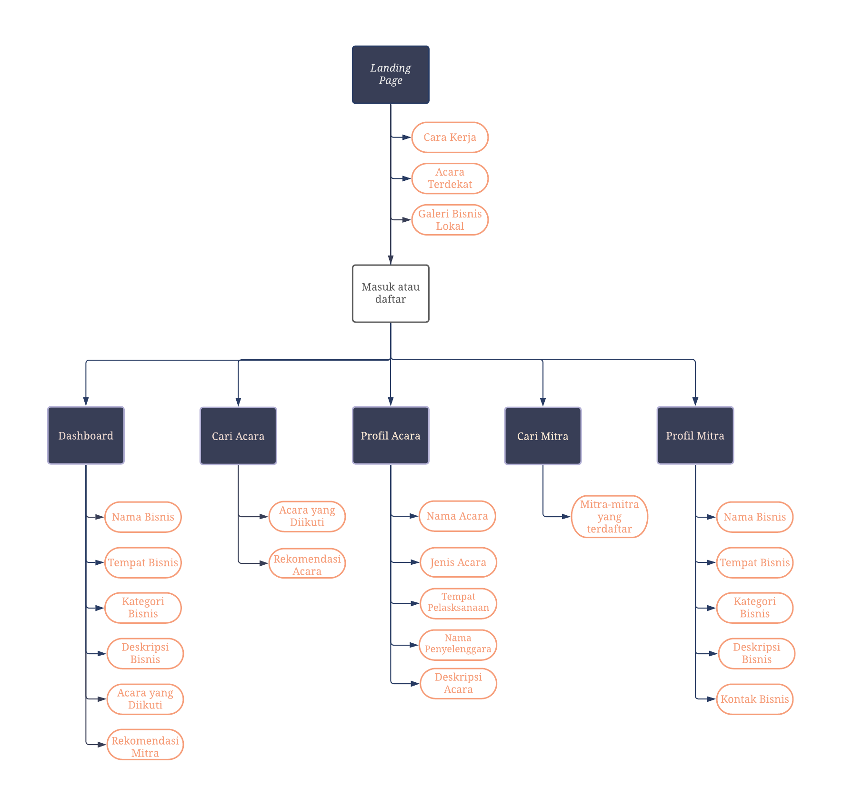

**Gambar 4.** Ilustrasi arsitektur informasi dari halaman *website* Swakarya

## Interface Halaman Website

Sebagai implementasi dari desain dalam halaman *website*, terlampir pada tautan sebagai berikut, <https://bit.ly/SwakaryaKawanImba>

# Swakarya

## Tentang Swakarya

Swakarya adalah sebuah aplikasi berbasis web yang dirintis untuk meningkatkan kesempatan UMKM-UMKM yang ada di Indonesia untuk saling berkolaborasi. Swakarya sendiri secara bahasa memiliki makna “hasil kerja sendiri”, yang mana makna tersebut erat kaitannya dengan sifat UMKM yang menjalankan usaha melalui hasil kerjanya yang unik. Melalui website Swakarya, pemilik bisnis dapat mempromosikan bisnis dan kegiatan mereka sehingga dapat menjangkau lebih banyak pembaca. Swakarya juga membantu UMKM untuk menelusuri bisnis lain yang ada di sekitar mereka. Selain menelusuri UMKM, pemilik usaha juga dapat menelusuri acara-acara hasil kerja sama antar UMKM yang terdaftar di website Swakarya dengan pemerintah setempat.

## Mengapa Pilih Swakarya

1. **Meningkatkan *exposure***

Swakarya dapat membantu memudahkan UMKM untuk diketahui oleh orang lain, baik masyarakat umum maupun sesama pemilik usaha. Ketika mendaftarkan usaha ke website Swakarya, pemilik usaha akan diminta untuk mendeskripsikan bentuk usaha sesuai saran *template* yang ada di website Swakarya. Harapannya, jika UMKM mendeskripsikan bentuk usahanya dengan sesuai, visi dan nilai UMKM dapat tersampaikan dengan baik kepada para pengunjung website sehingga Swakarya dapat menjadi wadah UMKM untuk mempromosikan usahanya dan menjangkau lebih banyak orang.

1. **Menemukan UMKM lain yang senasib**

UMKM dapat mencari bisnis atau usaha lain yang memiliki kendala atau pengalaman yang serupa melalui website Swakarya. UMKM dapat saling mengambil pelajaran dalam mengembangkan bisnis. Selain dapat berbagi pengetahuan, UMKM juga dapat membangun relasi dengan usaha lain dan dapat menciptakan persaingan yang sehat.

1. **Menemukan kegiatan untuk meningkatkan keterampilan**

Website Swakarya memperbolehkan pengguna untuk menelusuri acara-acara yang berkaitan dengan kewirausahan. UMKM dapat memilih acara yang sesuai dengan kebutuhan usaha mereka. Selain itu, UMKM juga dapat mempromosikan acaranya melalui website Swakarya sehingga informasi acara tersebut dapat dijangkau oleh masyarakat umum maupun pemilik usaha lain dengan mudah.

1. **Bisa menjadi wadah/tempat aspirasi penghubung antara *Government State* dan pelaku UMKM**

Menjadi media yang digunakan untuk menyampaikan informasi antara masyarakat umum pelaku UMKM dengan Pemerintah terkait dalam bentuk ide, gagasan, dan pertanyaan. Ide dan pertanyaan dikenal dalam bentuk informasi. Informasi termasuk teks, gambar dan video. Forum komunikasi ini dapat digunakan sebagai sarana komunikasi antar pengguna website/*e-commerce* kami. Sehingga, aspirasi dari pelaku UMKM bisa disampaikan lewat bilik pengaduan yang terintegrasi dengan web *e-commerce*  dan terhubung dengan *stakeholder* terkait yaitu Pemerinta

# Hasil yang Diharapkan

Hasil yang diharapkan dari proposal ini adalah terciptanya aplikasi berbasis web yang mampu membantu pengembangan UMKM melalui kemudahan akses dalam menelusuri bisnis lain dan juga acara-acara kewirausahaan yang dibutuhkan oleh UMKM.

# Referensi

(BPS), K. K. dan U. K. dan M. B. P. S. (2017). Sandingan Data UMKM 2012-2017. (1), 1–2.Retrievedfrom,http://www.depkop.go.id/uploads/tx_rtgfiles/SANDINGAN_DATA_UMKM_2012- 2017_.pdf

Adiguna, A. R., Saputra Chandra, M., & Pradana, F. (2018). Analisis dan Perancangan Sistem Informasi Manajemen Gudang pada PT Mitra Pinasthika Mulia Surabaya. Pengantar Sistem Informasi, 2(2), 612–621. https://doi.org/10.1016/j.humimm.2008.04.008

Hidayat, A. A., & Achjari, D. (2017). Pengaruh Investasi Teknologi Informasi Terhadap Efisiensi Organisasi. Kajian Bisnis STIE Widya Wiwaha, 25(2), 127–140. https://doi.org/10.32477/jkb.v25i2.234

Mahaseptiviana, A., Tjandrarini, A. B., & Sudarmaningtyas, P. (2014). Analisa Perancangan Sistem Informasi Penjualan Air Minum Pada CV. Air Putih. JSINBIS (Jurnal Sistem Informasi Bisnis), Vol.3 No.(2), 157–165. Retrieved from https://ejournal.undip.ac.id/index.php/jsinbis/article/view/19493/pdf

Mumtahana, Hani Atun, Nita, S., & Tito, A. W. (2017). khazanah informatika Pemanfaatan Web ECommerce untuk Meningkatkan Strategi Pemasaran. Pemanfaatan Web E-Commerce Untuk Meningkatkan Strategi Pemasaran, 3(1), 6–15. Retrieved from http://journals.ums.ac.id/index.php/khif/article/view/3309/2784

R. "Strategi Pengembangan Umkm Berbasis Strategi Bisnis, Makalah Yang Di Sampaikan Pada Seminar Peran Perbankan Dalam Memperkokoh Ketahanan Nasional Kerjasama Lemhanas RI Dengan BRI," 2015.

S. Maulida and A. Yunani, "Peluang dan Tantangan Pengembangan Usaha Mikro Kecil Menengah (UMKM) Dari Berbagai Aspek Ekonomi," SRIMAULIDA-PELUANGDANTANTANGAN....docx, 2018.

W. Kurniawan, A. Suprianto and B. Sumardiyono, "Rancangan Sistem Forum Diskusi Online Untuk Program Studi," Rancangan Sistem Forum Diskusi Online Untuk Program Studi.Pdf, vol. 5, 2016.

Zahra, F. S. (2017). Perancangan Website E-Commerce pada Toko Tawazun Outdoor dengan Metode Market Basket Analysis Fidelia. Jurnal Ilmiah Informatika Komputer Universitas Gunadarma, 216–234.